Rozkaz L.4/2013/2014

„Nie ogryźli kości nie dopili wina
Resztek jedzenia szuka pies pod stołem”

Krajobraz po uczcie Jacek Kaczmarski
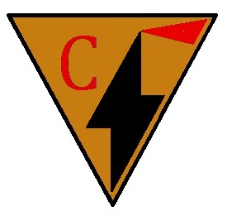
Druhowie!
Wstyd to przyznać! Majowa jutrzenka wkrótce została zmiażdżona Wojskami Carycy Katarzyny II, a nadzieje przez nią wzniecone, dobite Targowicką zdradą.
Należy pamiętać o swoich zwycięstwach, ale jeszcze bardziej wystrzegać się powtarzania porażek. Rozpoczynamy punktową rywalizacje zastępów, nie zapomnijcie o tej zasadzie.

- Stan punktacji śródrocznej zastępów

Gryfy – 96

Orły – 80

- Zasady punktacji śródrocznej zastępów
Obecność – 1 pkt za członka zastępu na zbiórce
Harce – 3-5 pkt za zaliczony harc
Stopnie i Sprawności – 1pkt za każdą *, 4 pkt za ^{M}, 5 pkt za młodzika, 10 pkt za wywiadowcę i 15 pkt za ćwika.

Czuwaj!
Drużynowy
ćw. Piotr Radkiewicz

